

# Ateneo de residentes de Clínica Pediátrica HNRG

Sección a cargo de Carolina Bullora, M. Celeste Garretaa y Camila Pereyraa (CODEI)

Agustina Barbutob, María Florencia Castellib, Alejandro Maidanab, Micaela Frinoc, Leonardo Galimidic, Natasha Rubinod, Carolina Garriguee

**Presentación del paciente**

* **Nombre y Apellido:** D.D.
* **Edad:** 3 meses
* **Sexo:** Masculino
* **Procedencia:** Bolívar, Provincia de Buenos Aires

**Motivo de consulta:** Ascitis

# Enfermedad actual

Paciente de 2 meses nacido a término, con bajo peso para la edad gestacional, fue derivado a la Unidad de Hepatología del Hospital de Niños Ricardo Gutiérrez (HNRG) por ascitis de un mes de evolución. El cuadro clínico comenzó a los 7 días de vida durante su internación en neonatología por sepsis con foco urinario. Se le realizaron múltiples estudios sin conclusión diagnóstica y por presentar resolución espontánea de la ascitis se le otorgó el egreso hospitalario. A las 2 semanas del alta, reinicia con ascitis por lo que es derivado a nuestro hospital para estudio y tratamiento.

# Antecedentes personales Perinatológicos:

✔ Nacido a término (37 semanas) con bajo peso para la edad gestacional (2260 gramos).

✔ Embarazo controlado. Serologías maternas para VIH, Hepatitis B, Sífilis (VDRL), Chagas y Toxoplasmosis: todas negativas en tercer trimestre.

✔ Apgar 9/10.

✔ Alta conjunta a las 48 h.

✔ Pesquisa neonatal, otoemisiones acústicas, fondo de ojo: normales.



✔ Internación a los 7 días de vida por sepsis a foco urinario con rescate de

*Escherichia coli,* recibió tratamiento antibiótico con cefotaxima por 10 días.

Durante la internación comenzó con ascitis por lo que se realizaron múltiples estudios, se destacan los siguientes resultados:

* Estudios de laboratorio: aumento de transaminasas, resto dentro de límites normales.
* Radiografía de tórax: cardiomegalia y silueta cardíaca en bota.
* Ecografía abdominal: ascitis leve.
* Ecocardiograma Doppler: comunicación interauricular (CIA) tipo ostium secundum sin repercusión hemodinámica.
* Tomografía computada (TC) de tórax abdomen y pelvis: signos de ascitis moderada, sin otros hallazgos.

✔ **Vacunas:** completas para la edad.

✔ **Alimentación**: lactancia materna a libre demanda.

✔ **Antropometría:** progreso pondoestatural no adecuado desde el nacimiento.

# Antecedentes familiares

* Padre: consumo problemático de sustancias
* Abuela materna: hipertensión arterial
* Abuelo paterno: hipertensión arterial

# Condiciones socioeconómicas

Convive, en una casa con servicios básicos satisfechos, con su madre, su padre y su media hermana de 8 años.

# Examen físico al ingreso

Antropometría: Peso: 4.340 kg (Pc <3, Z -3.9); Talla: 59 cm (Pc <3, Z -2.3); Perímetro cefálico: 36 cm (Pc <3, Z -3). Adecuación peso/talla: 73%. Bajo peso, baja talla, microcefalia. Desnutrición moderada. Signos vitales: frecuencia cardíaca 140 lpm, frecuencia respiratoria 40 rpm, saturación de oxígeno 99% aire ambiente, presión arterial 92/46 mmHg, afebril.



Paciente crónicamente enfermo, en regular estado general. Clínica y hemodinámicamente estable, vigil y reactivo. Pulsos periféricos palpables y simétricos, relleno capilar menor a 2 segundos. 2 ruidos en 4 focos, soplo eyectivo en foco pulmonar. Taquipneico, tiraje generalizado, buena entrada de aire bilateral sin ruidos agregados. Abdomen distendido, tenso, con extrusión de hernia umbilical y circulación colateral. Percusión mate en 4 cuadrantes, onda ascítica positiva. Palpación dificultosa, se observa esplenomegalia. Sin edemas en miembros superiores e inferiores. Catarsis y diuresis conservadas de características normocoloreadas. Facies peculiares de aspecto triangular con frente amplia y mentón puntiagudo, ojos hundidos. Desarrollo neuromadurativo: acorde a la edad.

**Diagnóstico sindromático:** Síndrome ascítico edematoso

# Diagnósticos diferenciales al ingreso:

|  |  |
| --- | --- |
| **Trastornos hepatobiliares** | Cirrosis Neoplasias Hepatitis aguda  Síndrome de Budd Chiari Fibrosis hepática congénita |
| **Trastornos cardiológicos** | Insuficiencia cardíaca |
| **Trastornos genitourinarios** | Síndrome nefrótico |
| **Trastornos gastrointestinales** | Enfermedad de Crohn  Enteropatía perdedora de proteínas Pancreatitis  Linfangiectasia intestinal |
| **Infecciosas** | Tuberculosis |
| **Otras** | Lupus eritematoso sistémico Enfermedad granulomatosa crónica |

**Estudios complementarios**

✔ Estudios de laboratorio: Hemograma: glóbulos blancos 13 000/mm3 (S26%/L67%/M7%), Hemoglobina 12.1 g/dl, plaquetas 285 000/mm3 Coagulograma: tiempo de protrombina 64%, tiempo de tromboplastina parcial activada 41”. Química: urea 6 mg/dL, ácido úrico 1.9 mg/dL, creatinina 0.19 mg/dL, calcio 9.3 mg/dL, fósforo



5.4 mg/dL, magnesio 2.4 mg/dL, bilirrubina total 1.10 mg/dL, bilirrubina directa 0.82 mg/dL, transaminasa glutámico pirúvica (GPT) 79 UI/L, aspartato aminotransferasa (GOT) 194 UI/L, fosfatasa alcalina 762 UI/L, gamma-glutamil transferasa (GGT) 463 UI/L, proteínas totales 5.3 g/dL, albúmina 3.6 g/dL, amilasa 9 UI/L, proteína C reactiva 11 mg/L, triglicéridos 158 mg/dL, colesterol total 101 mg/dL, HDL-c 19 mg/dL. LDL-c

50 mg/dL.

✔ Estado ácido base: ph 7.33/ pCO2 37.3 mmHG/ HCO3 20 mmol/L. Na 135 mmol/L, K

4.5 mmol/L, Cl 110 mmol/L, calcio iónico 1.21 mmol/L, glucemia 127 mg/dL, ácido

láctico 4.1 mmol/L

✔ Serologías virales para virus de Hepatitis B, Hepatitis C y VIH: negativas

✔ Perfil tiroideo: dentro de límites normales.

✔ Orina completa: dentro de límites normales.

✔ Ecografía abdominal con Doppler: hígado levemente disminuido de volumen, de ecoestructura conservada, sin lesiones focales. Vía biliar intra y extrahepática no dilatada. Vesícula alitiásica. Esplenomegalia leve, homogénea. Marcada ascitis tabicada. Doppler: vena porta, venas suprahepáticas y vena esplénica conservadas. La arteria hepática se valoró sin imágenes endoluminales en su interior. Flujo hepatópeto, de morfología arterial con índice de resistencia (IR) levemente aumentado (IR: 0.8). Vena cava inferior permeable. Ambos riñones de tamaño conservado.

✔ Ecocardiograma Doppler: CIA fenestrada no restrictiva, estenosis pulmonar (EP) moderada, dilatación de cavidades derechas, función biventricular conservada.

✔ Evaluación oftalmológica con lámpara de hendidura: embriotoxon posterior menor a 3 mm.

# Abordaje diagnóstico

Paciente derivado al HNRG por síndrome ascítico edematoso de un mes de evolución asociado a soplo holosistólico, facies peculiar y mal progreso pondoestatural. Se realizaron exámenes complementarios para descartar los diagnósticos diferenciales planteados inicialmente. Los estudios de laboratorio confirmaron el patrón de hepatitis colestásica (FAL y GGT aumentadas con bilirrubina normal) y alteración del coagulograma, que mejoró con la administración de 3 dosis de vitamina K por lo que se interpretó de causa malabsortiva. El



ecocardiograma evidenció la presencia de CIA y EP sin repercusión hemodinámica, por lo que se descartó ascitis por insuficiencia cardíaca. Las serologías virales negativas junto con la pesquisa neonatal normal alejaron en gran medida las causas infecciosas y metabólicas. La orina completa normal descartó un síndrome nefrótico. La ecografía abdominal con Doppler descartó sindrome de Budd-Chiari, causas obstructivas y estructurales. En la misma se evidenciaron signos indirectos de hipertensión portal (aumento del índice de resistencia en arteria hepática, ascitis y esplenomegalia leve). El paciente siempre presentó deposiciones normocoloreadas descartándose desde un inicio atresia de vías biliares. Por la presencia de 4 criterios clínicos mayores (colestasis, cardiopatía congénita, facies característica y embriotoxon posterior) se estableció el diagnóstico clínico de **Síndrome de Alagille** (SAG) (ver Tabla 1). Se solicitaron radiografías de columna vertebral descartándose alteraciones esqueléticas características.

**Tabla 1.** Criterios clínicos diagnósticos y manifestaciones asociadas al síndrome de Alagille.

|  |  |  |
| --- | --- | --- |
| **Criterios mayores** | | **Criterios menores** |
| Colestasis | Ictericia, coluria, hipocolia o acolia, hepatomegalia.  Aumento de bilirrubina conjugada, transaminasas, fosfatasa alcalina (FAL), gamma-glutamil transferasa (GGT) y colesterol. | Xantomas  Retraso del crecimiento  Infecciones pulmonares recurrentes Insuficiencia pancreática Hipotiroidismo  Anomalías vasculares  Anormalidades en la voz |
| Malformaciones cardíacas | Estenosis de rama o hipoplasia de arteria pulmonar (más frecuente), tetralogía de Fallot, transposición de grandes arterias, estenosis valvular o subvalvular aórtica. | Alteraciones neurológicas Hipogonadismo y pubertad retrasada Retraso mental  Alteraciones renales |
| Alteraciones oculares | Embriotoxon posterior (más frecuente). |  |
| Facies peculiares | Forma de triángulo invertido, frente amplia, mentón prominente, ojos hundidos con  hipertelorismo y nariz recta. |  |
| Anomalías esqueléticas | Defectos en la fusión de los arcos vertebrales (“vértebras en alas de  mariposa”). |  |



# Evolución

Al ingreso se indicó tratamiento con espironolactona, vitamina K, ácido ursodesoxicólico y soporte nutricional por sonda nasogástrica con fórmula hidrolizada, triglicéridos de cadena media, micronutrientes y vitaminas liposolubles. Por la ascitis restrictiva requirió dos pasajes de albúmina y furosemida con buena respuesta. Sin embargo, a las 72 horas del ingreso el paciente comenzó con sensorio alternante, apneas, nistagmus y retrodesviación de la mirada, que se interpretó como episodios convulsivos.

Con hemoglucotest y estado ácido base normales, se realizó manejo inicial de convulsiones e impregnación con levetiracetam constatándose mejoría transitoria del episodio. Se realizó TC de sistema nervioso central (SNC) que evidenció lesiones hipodensas occipitales bilaterales y próximas al cerebelo compatibles con isquemia en el territorio de la arteria basilar (ver Figura 1).

**Figura 1.** Tomografía computada del sistema nervioso central, realizada durante el evento isquémico agudo.

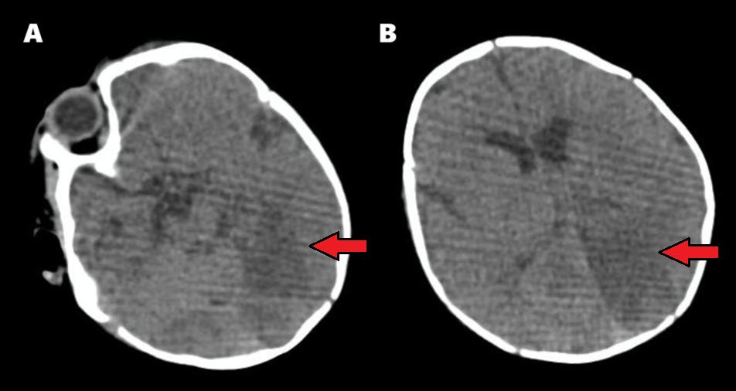

Cortes axiales, ventana partes blandas. Se observa hipodensidad difusa parietal posterior y occipital bilateral. Lesiones compatibles con isquemia en el territorio de la arteria basilar. (Flechas rojas)

Se diagnosticó accidente cerebrovascular (ACV) isquémico y por persistir con deterioro del sensorio pese al tratamiento instaurado, ingresó a la Unidad de Cuidados Intensivos Pediátricos para asistencia respiratoria mecánica (ARM).

Se descartó origen cardioembólico del ACV (el ecocardiograma y la ecografía Doppler de vasos de cuello no evidenciaron trombos) y se asumió como principal sospecha diagnóstica



vasculopatía cerebral asociada al SAG. Debido a la inestabilidad del paciente, debió postergarse la realización de una angiorresonancia del SNC y comenzó tratamiento anticoagulante con heparina de bajo peso molecular. El paciente evolucionó favorablemente, siendo extubado luego de 19 días de ARM, suspendió la anticoagulación al mes y continuó con tratamiento antiagregante con ácido acetil salicílico y anticonvulsivante con levetiracetam.

Una vez estabilizado, se realizó la angiorresonancia de SNC y vasos del cuello que evidenció flujo conservado en todos los territorios y lesiones secuelares en las áreas cerebrales afectadas por la isquemia (Figura 2). Al realizar la neuroimagen fuera del período agudo, no fue posible confirmar la sospecha de vasculopatía cerebral. Sin embargo, por la asociación entre el SAG y las anomalías vasculares cerebrales, incluyendo eventos isquémicos, se asumió este diagnóstico como el más probable en el contexto clínico del paciente.

**Figura 2.** Resonancia magnética del sistema nervioso central, realizada a las 3 semanas del evento isquémico agudo.

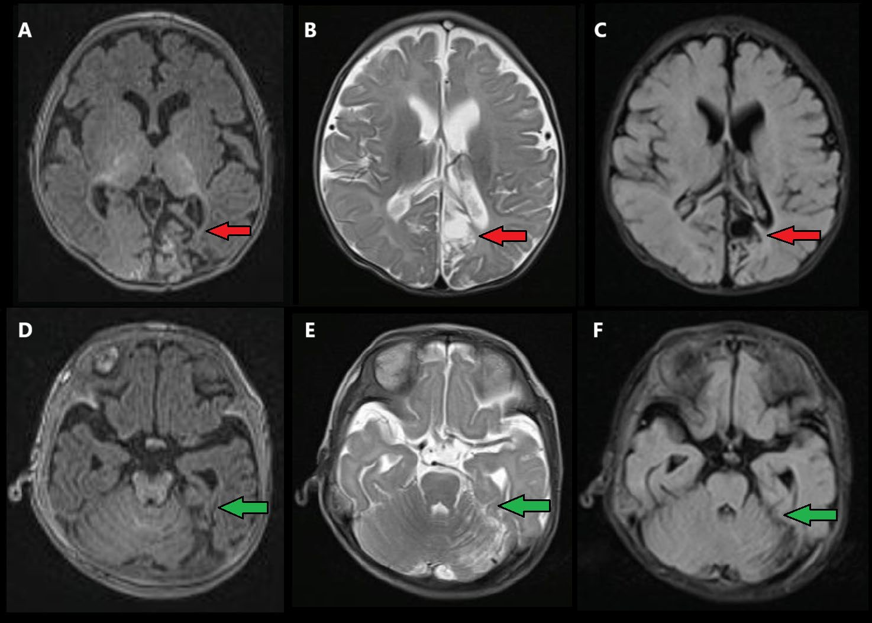

**Cortes axiales en secuencias T1 (A, D), T2 (B, E) y FLAIR (C, F). A, B, C:** Se reconoce alteración morfológica y de señal cortical, subcortical y profunda en cara medial, inferior y leve extensión a la convexidad parietooccipital izquierda. Sugiere cambios encefalomalácicos, con cavitación, gliosis parenquimatosa y signos de necrosis cortical laminar. (Flechas rojas)

**D, E, F:** Se observa reducción volumétrica del hemisferio cerebeloso izquierdo con acentuación de espacios interfoliares. Su aspecto es secuelar. (Flechas verdes)



Durante la internación se implementaron las medidas de soporte nutricional antes descriptas. Se constató buen progreso ponderal con un peso de 4.530 kg al egreso y un progreso de 30 gr/día en la última semana. Por buena evolución clínica, se otorgó egreso hospitalario para continuar su recuperación nutricional de forma ambulatoria con alimentación por succión y gavage, suplementación con vitaminas ADC, E y sulfato ferroso. Como tratamiento farmacológico se indicó continuar con ácido acetilsalicílico, levetiracetam y ácido ursodesoxicólico.

Continuó seguimiento ambulatorio con su pediatra de cabecera y con servicios de Hepatología, Neurología, Hematología y Cardiología. Durante el seguimiento se observaron secuelas neuromadurativas, principalmente retraso en el área motora, logrando sostén cefálico a los 6 meses y deambulación independiente a los 17 meses. Continúa realizando estimulación temprana.

# Discusión

El SAG es una enfermedad genética con herencia autosómica dominante causada por mutaciones en los genes JAG1 (en un 94% de los casos) y NOTCH2 (en un 2.5%), involucrados el desarrollo y la homeostasis de los sistemas hepático y vascular a través de la vía de señalización Notch.1 Tiene una prevalencia de 1/30 0000 niños. El 60% presentan mutaciones de novo (es decir, esporádicas), mientras que el 40% restante hereda la mutación de un progenitor con afectación leve.2 Se caracteriza por la presencia de anomalías hepáticas, cardíacas, esqueléticas, oculares y en otros órganos.3-5

El diagnóstico se establece clásicamente por la presencia de paucidad ductal en la biopsia hepática asociada con al menos tres de cinco criterios clínicos mayores: colestasis, cardiopatía congénita, facies peculiar, anomalías esqueléticas y oculares (Ver tabla 1).3,4 Sin embargo, con el avance de los estudios moleculares, estos criterios diagnósticos se han modificado y la biopsia hepática ya no es mandatoria.

En los criterios revisados propuestos por Kamath y col., la detección genética de la mutación JAG1 asociada a un único criterio clínico o bien a un antecedente familiar de SAG establecen el diagnóstico. Si no se dispone de pruebas moleculares y la biopsia no es característica, el diagnóstico clínico puede realizarse si el paciente cumple al menos 4 criterios mayores.6-8



Además de las manifestaciones típicas, el SAG puede asociarse con diversas comorbilidades, entre ellas, malformaciones vasculares que pueden tener consecuencias graves y potencialmente mortales como el ACV.9 Se estima que las anomalías arteriales y venosas intracraneales tienen una prevalencia entre 30 y 40% y existe riesgo de desarrollar un ACV en el 16% de los casos.10,11 Sin embargo, pocos reportes documentan la frecuencia y evolución de estas complicaciones.

Entre las anomalías cerebrovasculares descritas se incluyen: estenosis de las arterias carótidas internas (uni o bilateral), aneurisma de la arteria basilar, dolicoectasia, aneurismas cerebrales y arteriopatía de moyamoya. Esta última asociada fuertemente a complicaciones como hemorragia e isquemia.10-12

En el estudio de Emerick y col. que incluyó 26 pacientes con SAG, se detectó mediante resonancia magnética con angiografía que 9 pacientes (35%) presentaban anomalías cerebrovasculares, de los cuales sólo 4 eran sintomáticos (manifestando signos de foco neurológico y cefalea), encontrando anomalías vasculares en el 100% de los pacientes sintomáticos y en un 23% de los asintomáticos. Además, se evidenció progresión de las anomalías vasculares a lo largo del seguimiento: en 2 pacientes con estenosis carotídea se observó estrechamiento progresivo con los años; mientras que 2 pacientes asintomáticos con resonancia normal al momento del estudio desarrollaron 5 años más tarde eventos isquémicos intracraneales fatales por ruptura aneurismática.

Todo esto sugiere que la vasculopatía cerebral en el SAG es más frecuente de lo que el número de individuos sintomáticos indica y que esta condición parece ser progresiva, compartiendo muchas características con la arteriopatía de moyamoya.10

La resonancia magnética con angiografía es el estudio de elección para la detección de estas lesiones, permitiendo identificar anomalías tratables, como los aneurismas.7 La alta prevalencia de anomalías cerebrovasculares identificadas en los estudios retrospectivos como los de Carpenter y col, y Emerick y col., apoya la necesidad de un cribado mediante neuroimagen en esta población.

Esto podría facilitar la detección temprana de anomalías y el manejo de complicaciones potencialmente fatales, mejorando así el pronóstico a largo plazo de los pacientes con SAG.11



El síndrome de Alagille, además de las características previamente descritas, se asocia con diversas manifestaciones que afectan múltiples sistemas.3-8 Entre los más relevantes se encuentran:

✔ **Enfermedad hepática colestásica:** presente en aproximadamente el 89-100% de los casos. Se caracteriza por un patrón colestásico, secundario a una disminución en el número de conductos biliares intrahepáticos.

✔ **Cardiopatía**: se observa hasta en el 94% de los pacientes. El hallazgo más común es la estenosis o hipoplasia de las ramas de la arteria pulmonar. También pueden presentarse otras anomalías cardiovasculares como la tetralogía de Fallot, coartación de la aorta y conducto arterioso persistente.

✔ **Anomalías esqueléticas:** Las vértebras en mariposa constituyen el hallazgo más frecuente, presente en un 33 a 66% de los casos. Esta anomalía se debe a la falta de fusión de los arcos anteriores de los cuerpos vertebrales, lo que resulta en la división sagital de las vértebras en la hemivértebra.

✔ **Anomalías oftalmológicas:** el hallazgo más frecuente es el embriotoxon posterior, presente en un 56 a 95% de los pacientes.

✔ **Retraso del crecimiento**: se considera de origen multifactorial, vinculado a la colestasis, malabsorción, así como a la enfermedad hepática y renal crónica.

✔ **Déficit neurocognitivo**: se relaciona a la afectación multiorgánica que caracteriza al síndrome.

El tratamiento del SAG es fundamentalmente de tipo sintomático y de soporte con el objetivo de mejorar la calidad de vida del paciente, controlar la colestasis y optimizar el estado nutricional. Es esencial asegurar un soporte nutricional adecuado lo que frecuentemente requiere el uso de fórmulas con triglicéridos de cadena media, así como suplementar con vitaminas liposolubles (A, D, E y K). Para el manejo del prurito suele emplearse como tratamiento de primera línea el ácido ursodesoxicólico. Los antihistamínicos, por lo general, no son eficaces como monoterapia y su efecto es transitorio por lo que frecuentemente se combinan con otros fármacos. La colestiramina puede resultar útil al igual que la rifampicina, la cual se utiliza en casos de prurito refractario.



En pacientes con prurito severo no controlado con tratamiento médico, puede considerarse la intervención quirúrgica para interrumpir la circulación enterohepática de los ácidos biliares, disminuyendo así su reabsorción intestinal. El maralixibat es un inhibidor del transporte ileal de ácidos biliares, ha demostrado eficacia en la reducción del prurito asociado a SAG.13-16

# Conclusión

Las complicaciones vasculares asociadas al SAG son poco frecuentes. Las anomalías vasculares extracardíacas, especialmente aquellas que afectan al SNC, representan una comorbilidad frecuentemente subestimada, y potencialmente grave. Es fundamental realizar un cribado sistemático mediante neuroimágenes para la detección temprana de estas malformaciones. El diagnóstico oportuno y tratamiento adecuado son esenciales para mejorar el pronóstico y la calidad de vida de estos pacientes.

**Bibliografía**

1. Mašek J, Andersson ER. Jagged-mediated development and disease: Mechanistic insights and therapeutic implications for Alagille syndrome. Curr Opin Cell Biol. 2024; 86:102302. doi: 10.1016/j.ceb.2023.102302. PMID: 38194749.
2. Ayoub MD, Kamath BM. Alagille Syndrome: Diagnostic Challenges and Advances in Management. Diagnostics (Basel). 2020; 10(11): 907.
3. Alagille D, Odievre M, Gautier M, et al. Hepatic ductular, hypoplasia associated with characteristic facies, vertebral malformations, retarded physical, mental and social development, and cardiac murmur. J Pediatr. 1975; 86:63–71.
4. Alagille D, Estrada A, Hadchouel M, et al. Syndromic paucity of interlobular bile ducts [Alagille syndrome or arteriohepatic dysplasia] review of 80 cases. Pediatrics. 1987; 110:195–200.
5. Emerick KM, Rand EB, Goldmuntz E, et al. Features of Alagille syndrome in 92 patients: frequency and relation to prognosis. Hepatology. 1999; 29(3): 822-9. doi: 10.1002/hep.510290331. PMID: 10051485.
6. Kamath BM, Spinner NB, Piccoli DA. Alagille Syndrome. En: Suchy FJ, Sokol RJ, Balistreri WF, eds. Liver Disease in Children. Cambridge University Press. 2007: 326-345.
7. Subramaniam P, Knisely A, Portmann B, et al. Diagnosis of Alagille syndrome-25 years of experience at King's College Hospital. J Pediatr Gastroenterol Nutr. 2011; 52(1):84-9. doi: 10.1097/MPG.0b013e3181f1572d. PMID: 21119543.
8. Saleh M, Kamath BM, Chitayat D. Alagille syndrome: clinical perspectives. Appl Clin Genet. 2016; 9: 75-82. doi: 10.2147/TACG.S86420. PMID: 27418850; PMCID: PMC4935120.
9. Kamath BM, Spinner NB, Emerick KM, et al. Vascular anomalies in Alagille syndrome: a significant cause of morbidity and mortality. Circulation. 2004; 109(11):1354-8. doi: 10.1161/01.CIR.0000121361.01862.A4. PMID: 14993126.



1. Emerick KM, Krantz ID, Kamath BM, et al. Intracranial vascular abnormalities in patients with Alagille syndrome. J Pediatr Gastroenterol Nutr. 2005; 41(1):99-107. doi: 10.1097/01.mpg.0000162776.67758.2f. PMID: 15990638.
2. Carpenter CD, Linscott LL, Leach JL, et al. Spectrum of cerebral arterial and venous abnormalities in Alagille syndrome. Pediatr Radiol. 2018; 48(4):602-608. doi: 10.1007/s00247- 017-4043-2. Epub 2018 Jan 23. PMID: 29362841.
3. D'Amico A, Perillo T, Cuocolo R, et al. Neuroradiological findings in Alagille syndrome. Br J Radiol. 2022; 95(1129): 20201241. doi: 10.1259/bjr.20201241. Epub 2021 Oct 5. PMID:

34609904; PMCID: PMC8722249.

1. Menon J, Shanmugam N, Vij M, et al. Multidisciplinary Management of Alagille Syndrome. J Multidiscip Healthc. 2022; 15: 353-364. doi: 10.2147/JMDH.S295441. PMID: 35237041; PMCID: PMC8883402.
2. Cheng K, Rosenthal P. Diagnosis and management of Alagille and progressive familial intrahepatic cholestasis. Hepatol Commun. 2023; 7(12): e0314. doi: 10.1097/HC9.0000000000000314. PMID: 38055640; PMCID: PMC10984671.
3. Bufler P, Howard R, Quadrado L, et al. The burden of Alagille syndrome: uncovering the potential of emerging therapeutics - a comprehensive systematic literature review. J Comp Eff Res. 2025; 14(2):e240188. doi: 10.57264/cer-2024-0188. Epub 2025 Jan 14. PMID: 39807752; PMCID: PMC11773862.
4. Hansen BE, Vandriel SM, Vig P, et al. Event-free survival of maralixibat-treated patients with Alagille syndrome compared to a real-world cohort from GALA. Hepatology. 2024; 79(6):1279- 1292. doi: 10.1097/HEP.0000000000000727. Epub 2023 Dec 25. PMID: 38146932; PMCID: PMC11095900.

Forma de citar: Barbuto A, Castelli MF, Maidana A. et. al. Ateneo de residentes de Clínica Pediátrica HNRG. Rev. Hosp. Niños (B. Aires) 2025;67 (297):235-246